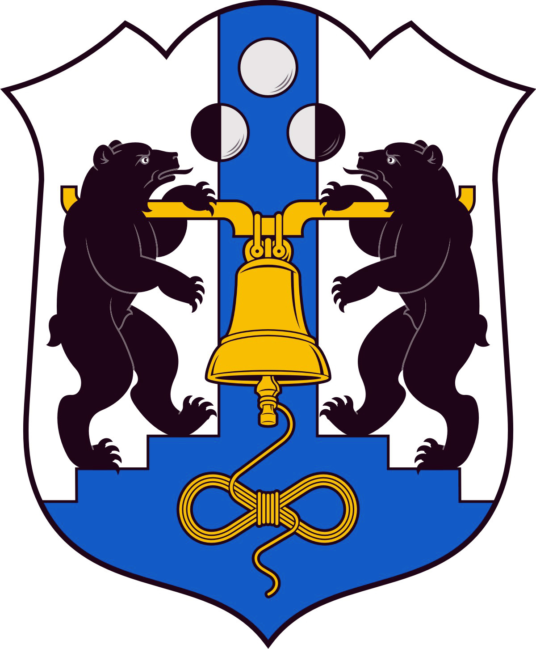

Российская Федерация
Избирательная комиссия Великого Новгорода

РЕШЕНИЕ

28 декабря 2015 года |  |  | № 1/1-4
 |  | Великий Новгород
Об избрании председателя Избирательной комиссии
Великого Новгорода

В соответствии со статьей 28 Федерального закона от 12 июня 2002 года № 67-ФЗ «Об основных гарантиях избирательных прав и права на участие в референдуме граждан Российской Федерации» и на основании протокола счетной комиссии № 2 от 28 декабря 2015 года о результатах тайного голосования по выборам председателя Избирательной комиссии Великого Новгорода
Избирательная комиссия Великого Новгорода
РЕШИЛА:
1. Избрать председателем Избирательной комиссии Великого Новгорода Шаваева Евгения Васильевича.
2. Направить настоящее решение в Администрацию Великого Новгорода, в Думу Великого Новгорода и в Избирательную комиссию Новгородской области.
3. Разместить настоящее решение в информационно-телекоммуникационной сети «Интернет».

Председатель
Избирательной комиссии
Великого Новгорода Е.В. Шаваев

Секретарь
Избирательной комиссии
Великого Новгорода Е.В. Смирнова

